「荖濃溪(里嶺)伏流水統包工程」
巨額採購預期使用情形及效益分析
一、採購概述
伏流水存在於河床下透水層，因經砂礫層過濾可取得較潔淨之原水，除作為原水高濁度問題之有效對策，亦於枯水期水資源調配上佔有重要角色。在109年至110年旱災應變過程，因伏流水水質潔淨且水源穩定，適時提供救旱水源；以高屏溪為例，在前瞻計畫推動完成的興田、大泉及溪埔伏流水等，總計提供每日40萬噸水源，可提供穩定水源，避免進入分區供水。
經抗旱2.0計畫評估，大安溪、烏溪仍可持續擴大利用，及油羅溪、濁水溪及荖濃溪具開發潛能。依據109年至110年抗旱經驗，現階段加速推動開發伏流水作為未來緊急備援水源有其必要性，可提昇區域供水系統之備援能力。水利署爰辦理「伏流水開發工程計畫第二期」，內容包含「油羅溪伏流水工程」、「大安溪伏流水工程」、「烏溪伏流水三期工程」及「荖濃溪（里嶺）伏流水工程（以下簡稱本工程）」等4項工作，並奉行政院111年7月8日院臺經字第1110019941號函核定據以辦理。
為加速推動開發本工程，爰引前期規劃成果，並進行相關調查、試驗及評估等工作，於高屏溪荖濃溪及旗山溪匯流處（如圖1），辦理「荖濃溪（里嶺）伏流水工程」，以完成興建目標取水量10萬CMD之伏流水取水工程，其水源可供高雄地區用水或北送支援台南，常時有效利用及枯旱與高濁度作為調度備援。本工程將於112年3月前辦理發包作業，預計115年6月底前完工啟用，總採購金額（發包工作費）為11.91億元。
二、辦理巨額採購前之預期使用情形及其效益目標
依「投標廠商資格與特殊或巨額採購認定標準」第八條，本案屬巨額採購，辦理巨額採購前需提報巨額採購預期使用情形及效益分析，故依「機關提報巨額採購使用情形及效益分析作業規定」第二條規定，於辦理巨額採購前，應就下列事項簽經機關首長或其授權人員核准。
(一)完成採購後之預期使用情形及其效益目標
荖濃溪（里嶺）伏流水工程定位為備援水源，設計取水量約每日10萬噸，完成後匯入既有南化高屏聯通管與下游高屏溪攔河堰、台水公司各伏流水工程聯合運用，預期使用情形依不同備援情境操作機制原則如下：
- 常時做有效利用：在不影響下游使用者與環境條件下充分利用伏流水，將水庫水盡量蓄存至枯水期使用。
- 枯旱調度備援時期：視需要經由南化高屏聯通管支援高雄地區，或北送支援台南，作為枯旱時期備援調度方案。
- 高屏溪高濁度時期：循現有機制經由南化高屏聯通管支援高雄地區。
台南高雄供水系統係整體聯合調度區，因應氣候變遷所帶來穩定供水挑戰，健全此區域之整體供水備援系統，提升抗限缺水風險之能力，故其效益目標綜整如下：
- 健全南部地區水源之聯合運用及彈性靈活調度。
- 減少高濁度期間公共給水處理成本並增加台南高雄地區汛期每日取用10萬噸備援水源。
- 提升枯旱調度備援供水能力每日10萬噸。
- 施工期間可增加就業，穩定供水設施，促使民眾心理面之安定性降低高濁度時期停水風險。
(二)評估使用情形及其效益之分析指標
由於荖濃溪（里嶺）伏流水工程為備援水源，故本項設定以工作成果及工作人力為分析指標來評估使用情形及其效益。
- 工作成果：
枯旱調度備援時期、高屏溪高濁度時期，於啟動荖濃溪（里嶺）伏流水工程取水時，完成備援供水缺口。
2.工作人力：
增加維護及操作人力之就業人口，預計增加維護保養人力每年1組2人；操作人力(視水情狀況操作辦理)1組2人。
(三) 預計採購期程、開始使用日期及使用年限
- 預計採購期程：於112年3月前辦理發包作業，採最有利標決標，若順利發包決標，預計整體採購期程約3個月。履約期程自開工日起1080日曆天竣工（實際工期依招標文件為準，未估計履約階段之展延工期）。
- 開始使用日期：本工程須辦理整體功能試運轉，原則上，荖濃溪（里嶺）伏流水工程開始使用日期為工程竣工且整體功能試運轉完成之日期。
- 使用年限：依據行政院核定之「伏流水開發工程計畫第二期」經濟效益分析，本工程使用年限為30年（實際使用年限依財產增加單為準）。
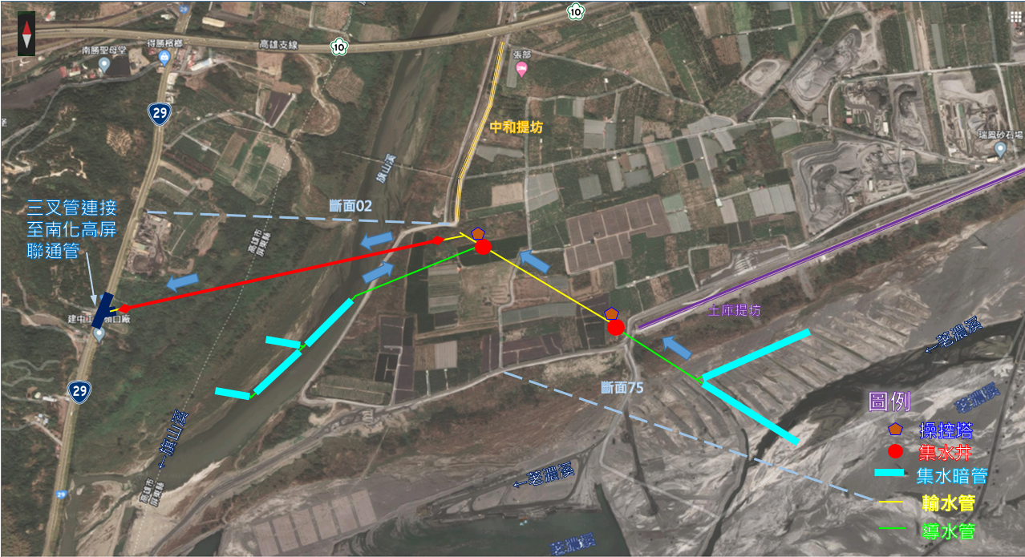
圖1、荖濃溪(里嶺)伏流水工程布置圖

